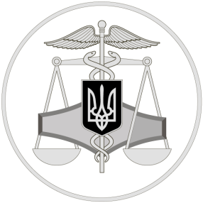
Державна фіскальна служба України
Головне управління ДФС у Полтавській області
36014, м. Полтава, вул. Фрунзе, 4, тел. (0532) 56-50-00

Щодо змін рахунків для сплати єдиного внеску.

20 вересня 2015 року

Головне управління ДФС у Полтавській області повідомляє, що у зв'язку з проведенням реорганізації територіальних органів Міндоходів шляхом їх приєднання до відповідних територіальних органів ДФС утворені нові органи ДФС.
Як наслідок, з 15.09.2015 року змінилися рахунки для сплати єдиного внеску. Тобто, з 15 вересня 2015 року вступають в дію небюджетні рахунки 3719, відкриті на ім'я органів Державної фіскальної служби України для сплати коштів єдиного внеску та фінансових санкцій.
При сплаті єдиного внеску на загальнообов’язкове державне соціальне страхування поле «Призначення платежу» розрахункового документа заповнюється таким чином:
* | ;101 | ; код за ЄДРПОУ | ; сплата єдиного внеску | ; | ; | ;
1 | 2 | 3 | 4 | 5 | 6 | 7
1 – службовий код ("*");
2 – код виду сплати ("101" – Сплата суми єдиного внеску);
3 – код за ЄДРПОУ платника, який здійснює сплату;
4 – друкується роз'яснювальна інформація про призначення платежу;
5 – не заповнюється;
6 – не заповнюється;
7 – не заповнюється.
Символи рахунків та рахунки для зарахування ЄСВ в органах ДФС розміщені на офіційному веб-порталі ДФС України у розділі «Анонси подій» та на суб-сайті ДФС у Полтавській області за адресою: poltava.sfs.gov.ua у розділах «Анонси подій» та «Бюджетні рахунки».

наклад 500 примірників

Наклад 2500
Офіційний веб-портал Державної фіскальної служби України: sfs.gov.ua Інформаційно-довідковий департамент ДФС: 0-800-501-007 "Гаряча лінія" Державної фіскальної служби "Пульс ": 044-284-00-07 Акредитований центр сертифікації ключів: 044-284-00-10

